TẬP ĐOÀN CÔNG NGHIỆP - VIỄN THÔNG QUÂN ĐỘI

**TỔNG CÔNG TY GIẢI PHÁP DOANH NGHIỆP VIETTEL**

**-------oOo-------**

**viettel**

**TÀI LIỆU PHÂN TÍCH YÊU CẦU**

**“XÂY DỰNG VÀ NÂNG CẤP HỆ THỐNG QUẢN LÝ THÔNG TIN CHO CÁC DỊCH VỤ KÊNH TRUYỀN”**

|  |  |
| --- | --- |
| **PHÒNG QUẢN LÝ CHẤT LƯỢNG** | **TT.CÔNG NGHỆ THÔNG TIN** |

**HÀ NỘI, 09/2022**

# 

MỤC LỤC

GIỚI THIỆU CHUNG 3

1. Quan điểm 3

2. Mục đích của Tài liệu 3

3. Giải nghĩa thuật ngữ, từ viết tắt 3

PHẦN I: PHÂN TÍCH YÊU CẦU NGHIỆP VỤ HỆ THỐNG 4

1. Yêu cầu chung (yêu cầu phi chức năng) 4

2. Tổng quan về các chức năng hệ thống 5

2.1. Các chức năng chính của hệ thống 5

3. Mô tả chi tiết các chức năng 6

3.1. Trang quản lý admin 6

3.2. Trang quản lý thông tin portal 12

# GIỚI THIỆU CHUNG

Tài liệu mô tả luồng nghiệp vụ, kịch bản chi tiết các chức năng của hệ thống Quản lý thông tin dịch vụ kênh truyền.

Tài liệu này là sự thống nhất nghiệp vụ giữa đơn vị yêu cầu (Phòng Quản lý Chất lượng) và TT.CNTT. Đây cũng là tài liệu phân tích yêu cầu nghiệp vụ đầu vào cho đơn vị lập trình thực hiện xây dựng hệ thống.

## 1. Quan điểm

Xây dựng hệ thống Quản lý thông tin dịch vụ kênh truyền nhằm giải quyết các vấn đề của ngừoi dùng, cụ thể như sau:

* Cổng thông tin lưu trữ tổng hợp các link của hệ thống mà dịch vụ kênh truyền cần sử dụng. Người sử dụng vào cổng thông tin là có thể tra cứu được toàn bộ các link
* Cổng thông tin lưu trữ các văn bản tài liệu, video hướng dẫn chức năng nghiệp vụ. Người dùng có thể tìm kiếm tra cứu và tải các văn bản.

## 2. Mục đích của Tài liệu

Tài liệu bao gồm 2 nội dung chính.

* **Phần I:** Giới thiệu chung: Giới thiệu tổng quan về tài liệu, hệ thống Quản lý thông tin cho dịch vụ kênh truyền.
* **Phần II:** Mô tả kịch bản nghiệp vụ chi tiết các chức năng của hệ thống.

## 3. Giải nghĩa thuật ngữ, từ viết tắt

| **Thuật ngữ** | **Định nghĩa** | **Ghi chú** |
| --- | --- | --- |
|  |  |  |
|  |  |  |

# PHẦN I: PHÂN TÍCH YÊU CẦU NGHIỆP VỤ HỆ THỐNG

## 1. Yêu cầu chung (yêu cầu phi chức năng)

Là các yêu cầu được sử dụng chung cho toàn hệ thống, không mô tả lại ở các module thành phần nhưng được hiểu là đều phải áp dụng các yêu cầu chung này. Các yêu cầu chung bao gồm:

**Khuyến khích chọn font theo chuẩn sau:**

* Font chữ sử dụng tiêu đề chính: Beau San (phiên bản tiếng Việt chuẩn)
* Sử dụng antd cho giao diện.
* Màu sắc: Theo nhận dạng thương hiệu Viettel, gam màu chủ đạo đỏ, trắng, đen (phối hợp hài hòa màu sắc, đỏ là chính). 04 màu bổ trợ đen sẫm, xám than, xám trung, xám nhạt theo nhận diện thương hiệu của viettel.
* Icon và buttom: Sử dụng 01 màu đơn sắc, chi tiết đơn giản. Icon phải đồng bộ với button.
* Đối với thông tin dạng text: hiển thị căn trái, hết khuôn hiển thị thì xuống dòng hoặc hiển ẩn text,… đảm bảo tính thẩm mỹ, trải nghiệm ngừoi dùng,…
* Yêu cầu về sắp xếp thông tin

Nếu không có yêu cầu khác về sắp xếp thông tin thì mặc định:

* Thông tin dạng số: sắp xếp theo thứ tự từ bé đến lớn
* Thông tin dạng text: sắp xếp theo thứ tự abc
* Thông tin dạng thời gian: sắp xếp theo thứ tự từ hiện tại đến quá khứ
* Thứ tự sắp xếp trong bảng theo thứ tự từ trái sang phải (bỏ qua các cột không yêu cầu sắp xếp).

## 2. Tổng quan về các chức năng hệ thống

### 2.1. Các chức năng chính của hệ thống

#### 2.1.1. Trang quản lý admin

Hệ thống gồm các chức năng chính sau:

* Quản lý Thông báo
* Danh sách thông báo
* Thêm, sửa, xoá thông báo
* Quản lý Tài liệu
* Danh sách tài liệu.
* Thêm, sửa, xoá tài liệu

#### 2.1.2. Trang quản lý portal

Hệ thống gồm các chức năng chính sau:

* Quản lý Thông báo
* Danh sách thông báo
* Quản lý Tài liệu
* Danh sách tài liệu.
* Dowload/truy cập tài liệu

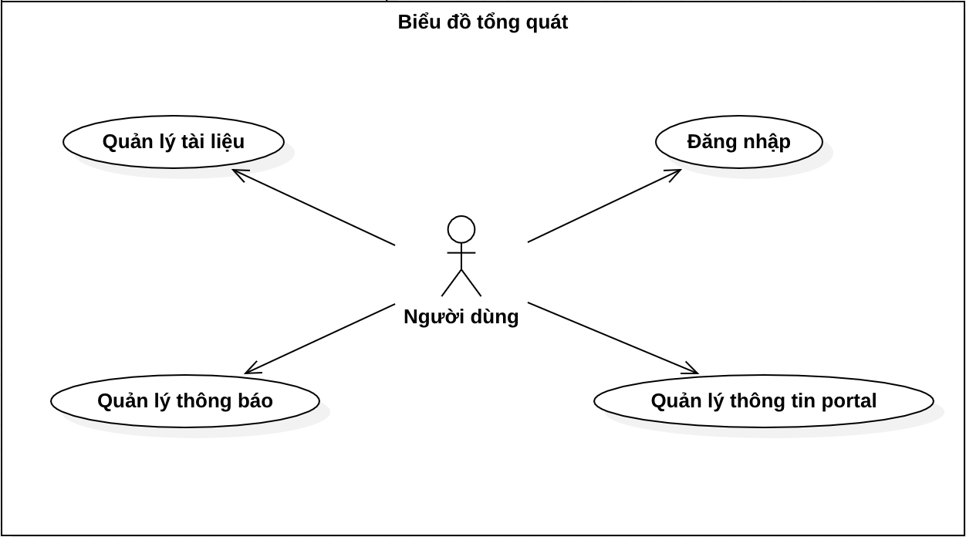

Hình 1 Biểu đồ tổng thể các chức năng của hệ thống

## 3. Mô tả chi tiết các chức năng

### 3.1. Trang quản lý admin

#### 3.1.1. Chức năng Quản lý thông báo

**Các thao tác với thông báo gồm: Thêm, Sửa, Xóa**

Để hiện thực thêm, sửa, xóa, xem danh sách thông báo, hiển thị danh sách danh mục thông báo trên hệ thống, người dùng thực hiện theo các bước sau:

* Bước 1: Người dùng sau khi đăng nhập, vào chức năng Quản lý thông báo.
* Bước 2: Hệ thống hiển thị giao diện Quản lý thông báo gồm:
* Trong giao diện dưới là danh sách các thông báo hiện có trong hệ thống
* Các Buttom chức năng gồm: Thêm mới, sửa, xoá.

Giao diện prototype như hình sau:

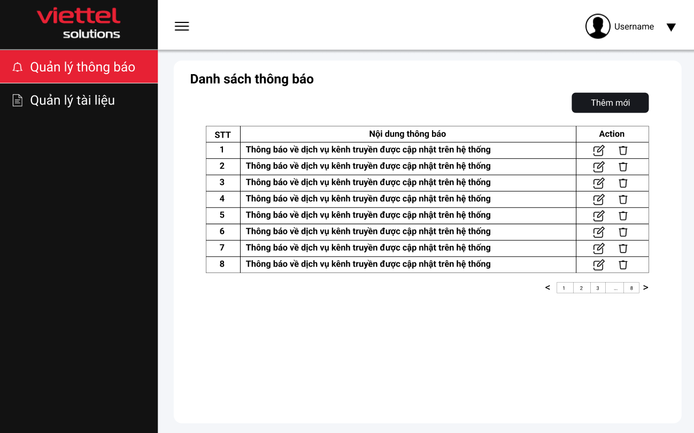

Hình 2 Giao diện danh sách quản lý thông báo

* Bước 3: Để thêm mới thông báo, người dùng click nút “Thêm mới”. Hệ thống hiển thị popup thêm mới thông báo như hình dưới. Người dùng nhập đầy đủ các thông tin của thông báo, sau đó click nút “Thêm mới” để lưu thông tin hoặc click nút “Đóng” để Hủy không lưu thông tin thông báo. (Chú ý các trường dấu * là bắt buộc nhập thông tin)

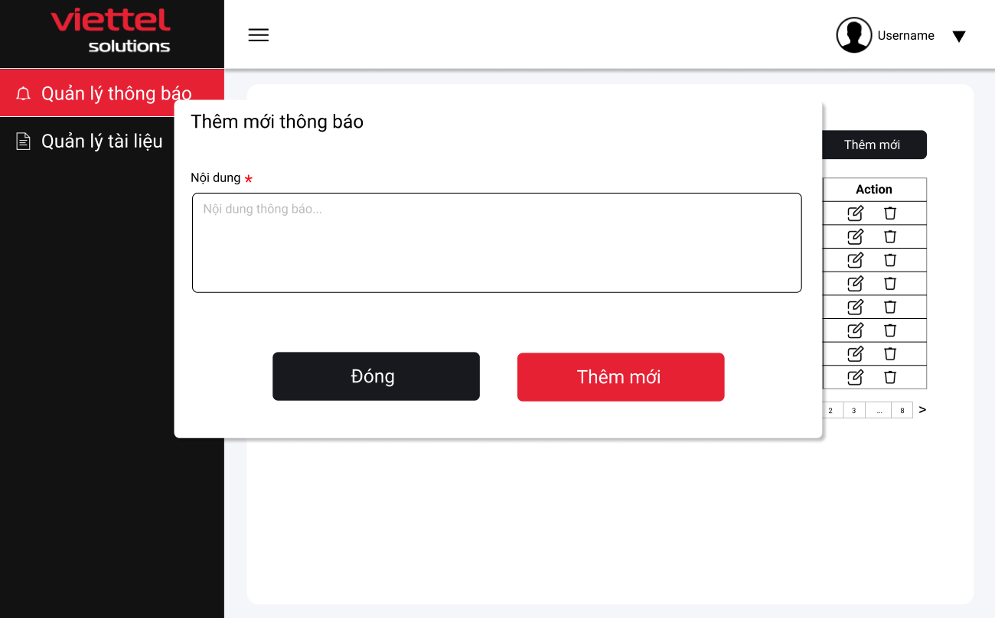

Hình 3 Giao diện thêm mới thông báo

* Bước 4: Để cập nhật (Sửa) một thông báo, từ danh sách thông báo, người dùng chọn nút “Edit” () trên bản ghi tương ứng để thao tác chỉnh sửa thông tin thông báo. Khi người dùng chọn, hệ thống hiển thị giao diện cập nhật thông báo (popup như hình dưới). Người dùng cập nhật đầy đủ các thông tin của thông báo, sau đó click nút “Lưu” để lưu thông tin đã thay đổi hoặc click nút “Đóng” để Hủy không lưu thông tin thông báo.

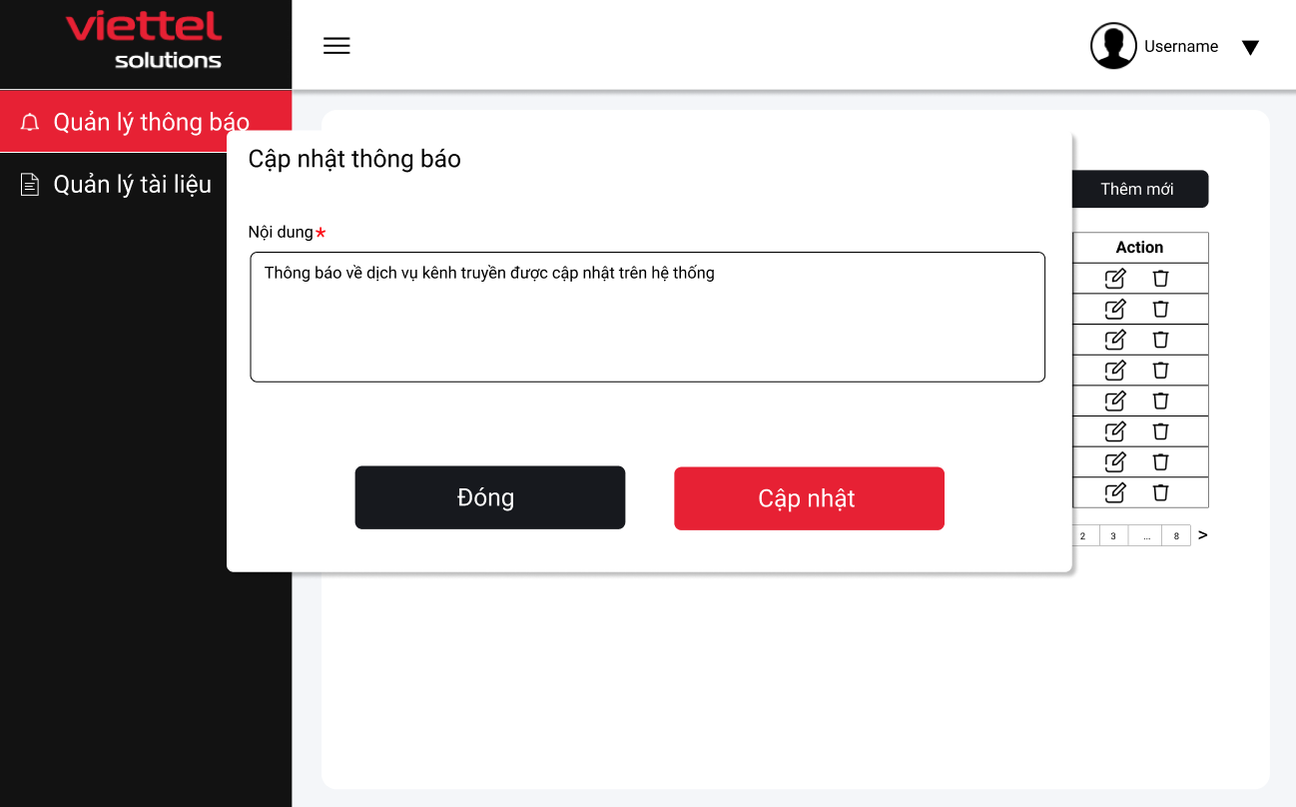

Hình 4 Giao diện chỉnh sửa thông báo

* Bước 5: Để Xóa một thông báo, từ danh sách thông báo, người dùng chọn nút “Delete” () trên bản ghi tương ứng để xóa thông tin của một thông báo. Sau khi click nút Xóa, hệ thống sẽ hỏi lại người dùng chắc chắn xóa thông báo một lần nữa (popup như hình). Sau khi người dùng chọn “Xoá” hoặc “Hủy” thì hệ thống thực hiện thao tác Xóa thật sự tương ứng hoặc Hủy thao tác xóa. Bản ghi đã xoá không được hiển thị trên hệ thống nữa.

. 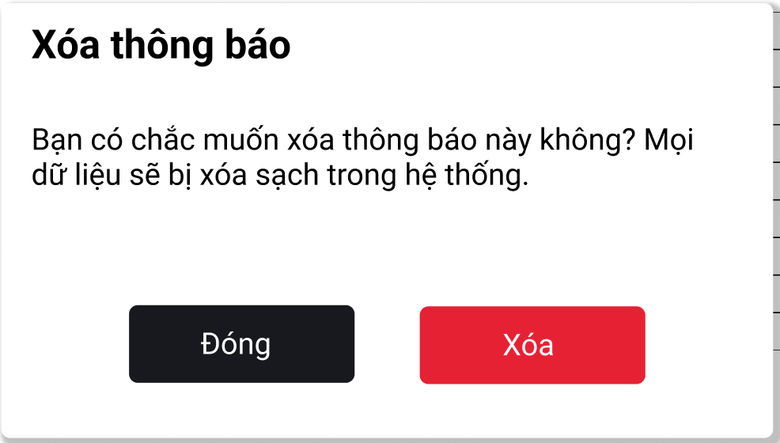

Hình 5 Giao diện xoá thông báo

#### 3.1.2 Chức năng Quản lý tài liệu

* Các thao tác với Quản lý tài liệu gồm: Thêm, sửa, xoá, xem danh sách tài liệu.

Để hiện thực Thêm, sửa, xoá, xem danh sách tài liệu trên hệ thống, người dùng thực hiện theo các bước sau:

* Bước 1: Người dùng sau khi đăng nhập, vào chức năng Quản lý tài liệu.
* Bước 2: Hệ thống hiển thị giao diện Quản lý tài liệu gồm:
* Giao diện dưới là danh sách các tài liệu hiện có trong hệ thống
* Các Buttom chức năng gồm: Thêm mới, sửa, xoá, xem danh sách tài liệu.
* Giao diện prototype như hình sau:

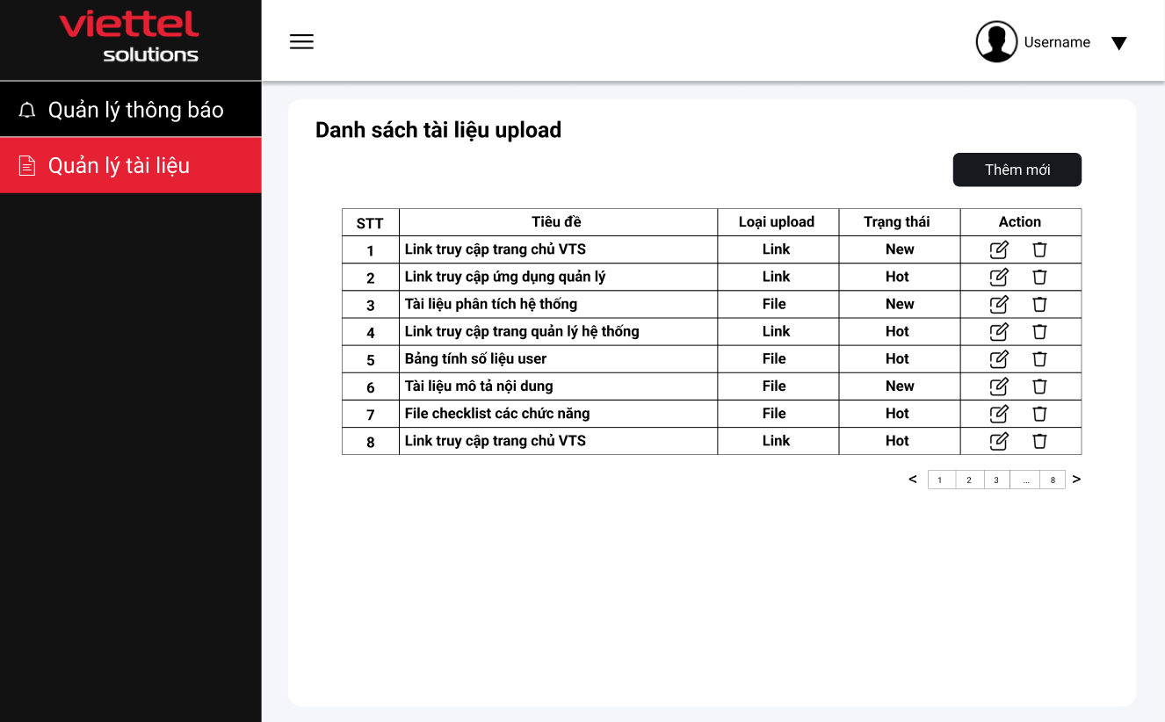

Hình 6 Giao diện danh sách quản lý tài liệu

* Bước 3: Để thêm mới tài liệu, người dùng click nút “Thêm mới”. Hệ thống hiển thị giao diện thêm mới tài liệu như hình dưới. Người dùng nhập đầy đủ các thông tin (Giao diện sẽ thay đổi theo loại upload), sau đó click nút “Thêm mới” để lưu thông tin hoặc click nút “Đóng” để Hủy không lưu thông tin (Chú ý các trường dấu * là bắt buộc nhập thông tin)

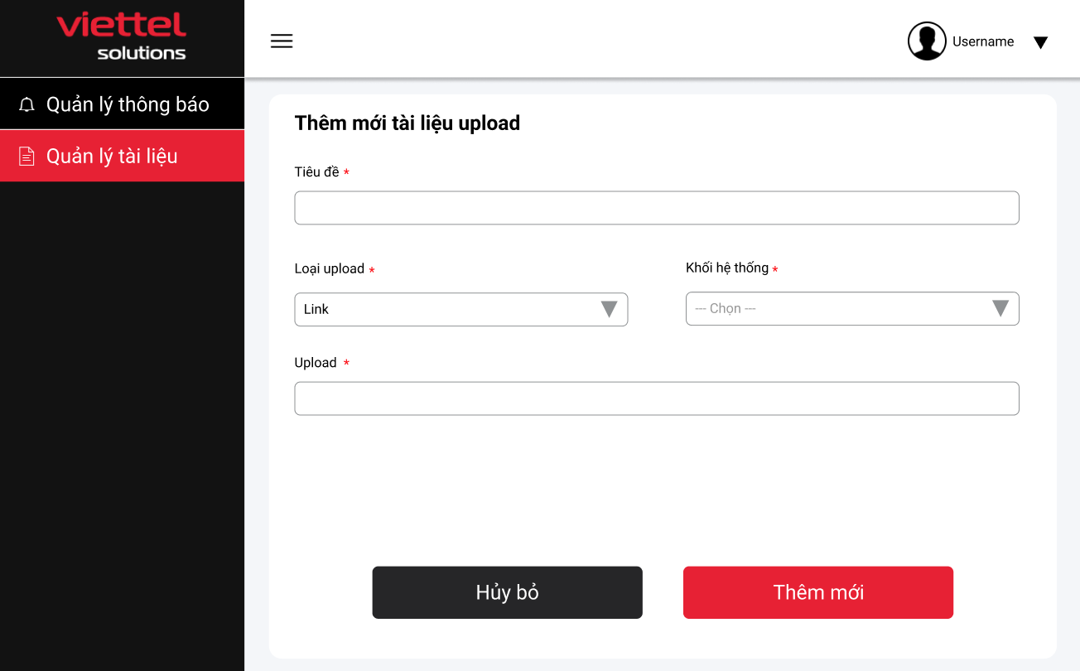

Hình 7 Giao diện thêm mới tài liệu - Link

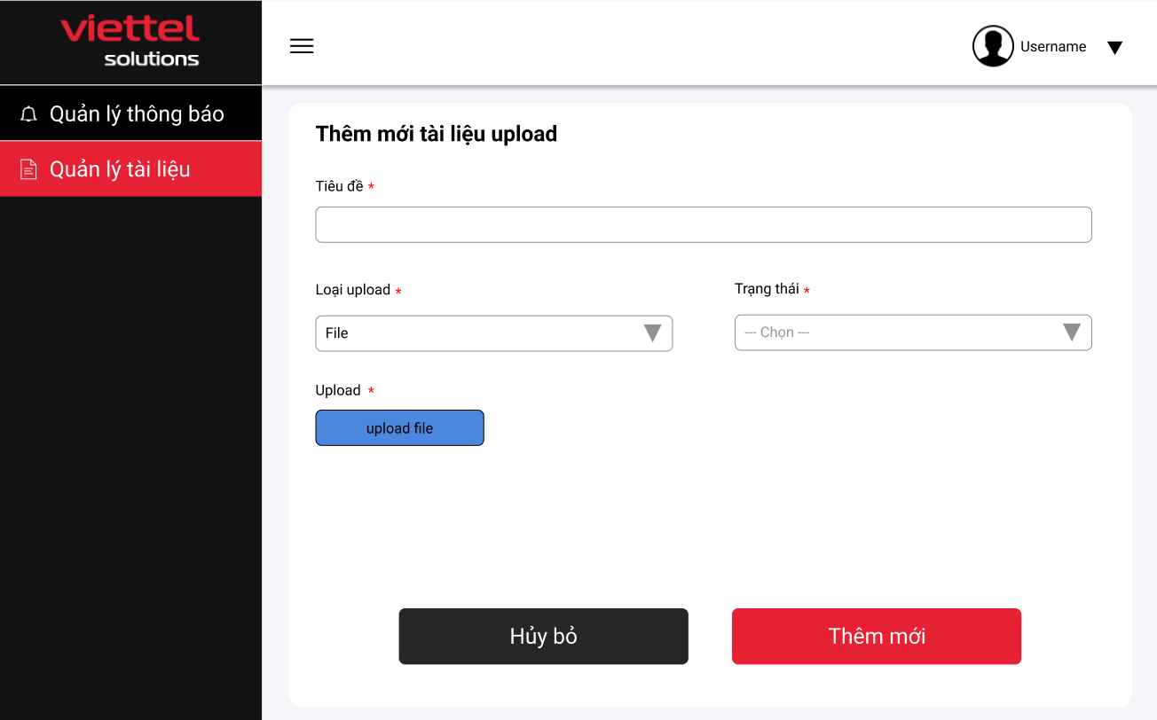

Hình 8 Giao diện thêm mới tài liệu - File

* Bước 4: Để cập nhật (Sửa) một tài liệu, từ danh sách tài liệu trong hệ thống, người dùng chọn nút “Edit” () trên bản ghi tương ứng để thao tác chỉnh sửa thông tin Tài liệu. Khi người dùng chọn, hệ thống hiển thị giao diện cập nhật Tài liệu như hình dưới. Người dùng cập nhật đầy đủ các thông tin bắt buộc nhập, sau đó click nút “Cập nhật” để lưu thông tin đã thay đổi hoặc click nút “Đóng” để Hủy không lưu thông tin thay đổi của Tài liệu.

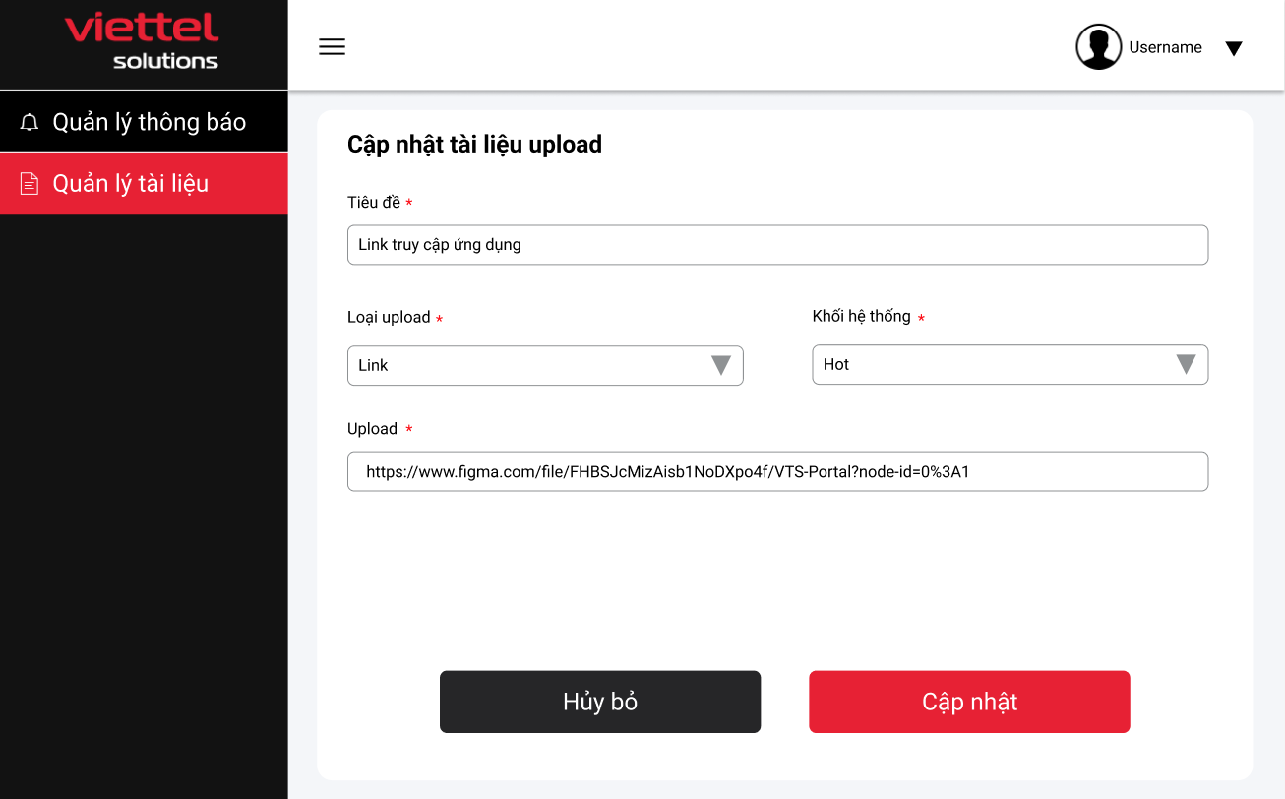

Hình 9 Giao diện chỉnh sửa tài liệu - Link

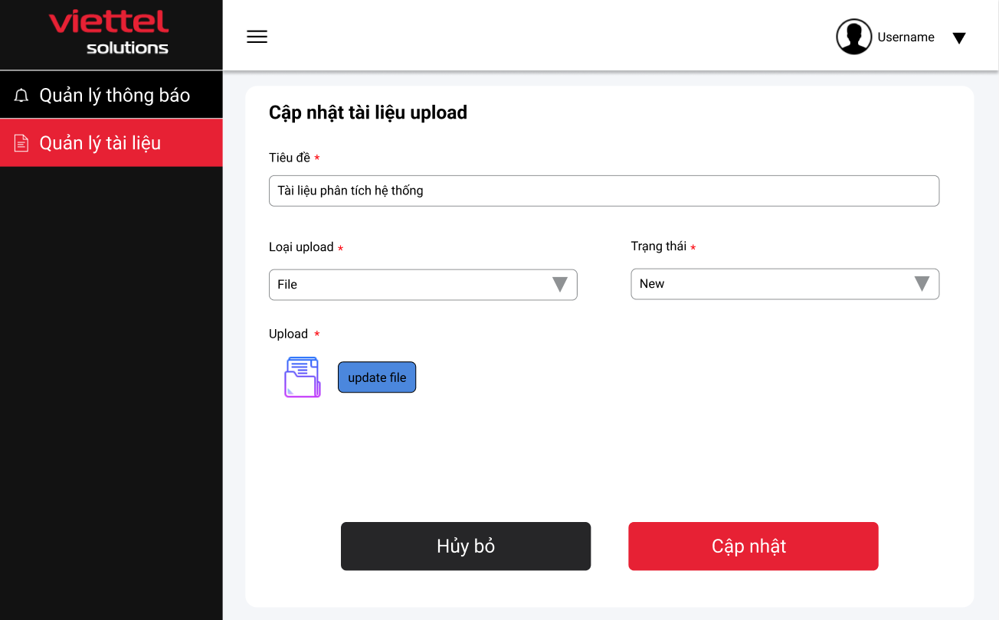

Hình 10 Giao diện chỉnh sửa tài liệu - File

* Bước 5: Để Xóa một tài liệu, từ danh sách tài liệu, người dùng chọn nút “Delete” () trên bản ghi tương ứng để xóa thông tin của một bản ghi tài liệu. Sau khi click nút Xóa, hệ thống sẽ hỏi lại người dùng chắc chắn xóa thông báo một lần nữa (popup như hình). Sau khi người dùng chọn “Xoá” hoặc “Hủy” thì hệ thống thực hiện thao tác Xóa thật sự tương ứng hoặc Hủy thao tác xóa. Bản ghi đã xoá không được hiển thị trên hệ thống nữa.

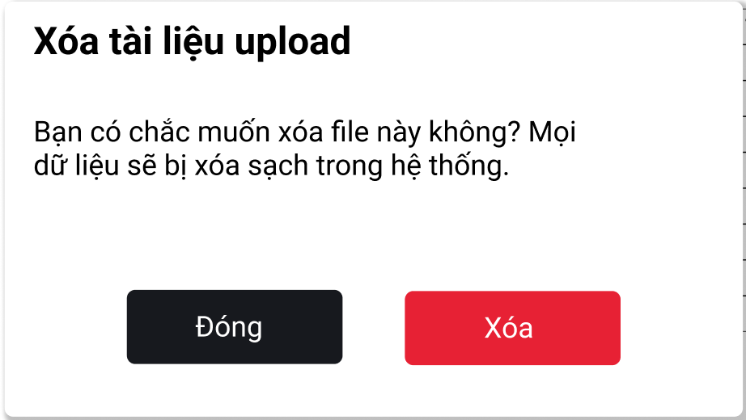

Hình 11 Giao diện xoá tài liệu

### 3.2. Trang quản lý thông tin portal

#### 3.2.1. Quản lý thông tin portal

* Chức năng quản lý thông tin portal cho phép người dùng xem thông báo, tài liệu, truy cập hoặc dowload tài liệu.

Để thực hiện xem thông báo, người dùng thực hiện theo các bước sau:

* Bước 1: Người dùng sau khi đăng nhập, vào chức năng Quản lý thông tin portal
* Bước 2: Hệ thống hiển thị giao diện gồm:
* Phần trên là danh sách thông báo.
* Phần dưới là danh sách các tài liệu.
* Các chức năng gồm: Phân trang danh sách tài liệu, truy cập/tải file tài liệu.
* Giao diện prototype như hình sau:

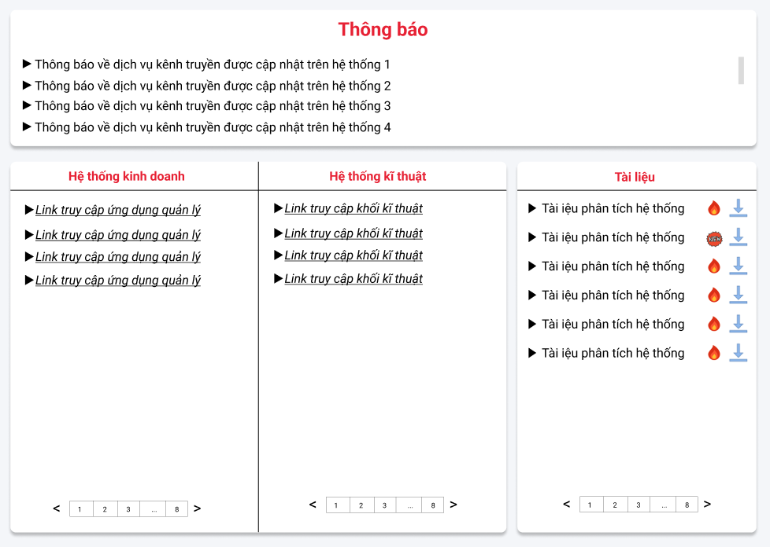

Hình 12 Giao diện quản lý thông tin - web client

* Bước 3: Để xem danh sách thông báo, người dùng di con trỏ chuột tới phần thông báo và scroll để xem các thông báo cũ hơn.
* Bước 4: Để truy cập link :
* Người dùng click vào từng dòng của danh sách link truy cập để truy cập tới link tương ứng.
* Người dùng có thể sử dụng phân trang để xem các danh sách link truy cập khác.
* Bước 5: Để download tài liệu:
* Người dùng click vào từng dòng của danh sách tài liệu để tải về tài liệu, trạng thái tài liệu có 2 trạng thái là Hot và New.
* Người dùng có thể sử dụng phân trang để xem các danh sách tài liệu